Učitelja:  (domači in TU) | Natali Žlajpah, Ignacio Escriche Rubio
Šola: | Gimnazija Poljane  Strossmayerjeva 1, 1000 Ljubljana
Šolsko leto: | 2013/2014
Datum: | 4. in 6/12-2013
Predmet: | španščina
Razred: | 4. C (4. leto učenja španščine kot drugi tuji jezik)

DIDAKTIČNO- METODIČNI PODATKI:
Učna tema: | ZGODOVINA IN UMETNOST ŠPANIJE
Učna enota: | Guernica (Picassova slika)– Državljanska vojna v Španiji
Učni cilji: | Glavni ali kompleksni cilj:  - Učenec spozna bistvene značilnosti zgodovine Španije v času Državljanske vojne (1936-39) s pomočijo slike in filma in zna o njih govorit v španščini.  Vsebinski: Učenec:  - spozna zgodovinsko ozadje Španije pred, med in po Državljanski vojni,  - opiše socialno in politično strukturo ter posledice vojne v Španiji.  - Delovni (procesni): Učenci:  - komunicirajo in odgovarja na vprašanja,  - aktivno poslušajo, opazujejo in pišejo,  - rešujejo različne tipe nalog (razumevanje video posnetka, slušno razumevanje, bralno razumevanje).  - Vzgojni: Učenci:  - se navajajo na razumevanje in spoštovanje različnih političnih ideologij, kultur in skupnosti,  - znajo vrednotiti preteklost ter vpliv na sedanjost  - pridobivajo vrednote kot so spoštovanje drugih, solidarnost, primeren odnos do sebe, okolja, države in narodov.
Učne oblike: | Frontalna, individualno delo, delo v tandemu-dvojicah in/ali po skupinah.
Učne metode: | metoda ustnega razlaganja, metoda razgovora, metoda dela s filmom, metoda dela z informacijsko-komunikacijsko tehnologijo.
Učne tehnike: | dedukcija, asociacije, brainstorming (viharjenje idej), metoda debate.
Učna sredstva:  - učila:  - učni pripomočki | učni listi, video posnetek iz filma, zemljevidi, PowerPoint s sliko  tabla, pisala, računalnik, TV
Didaktična načela: | ustreznost pouka učenčevi razvojni stopnji (poznavanje učenčevih sposobnosti), nazornost (oblikovanje jasnih predstav), sistematičnost in postopnost (izbor bistvenih poglavij), ekonomičnost, zavestna aktivnost učencev, vzgojnost in življenjskost pouka
Medpredmetne povezave: | Transfer znanja iz pouka zgodovine in zgodovine umetnosti
Novi pojmi: | Simbolni pomeni besed Picassove Guernice: paloma, bombilla, caballo, toro...
Učbeniški komplet:  Učna enota: | En acción 2  Unidad 7

POTEK VZGOJNOIZOBRAŽEVALNE URE:
1. UVODNI DEL | 10 minut
Aktivnost učitelja | Aktivnost učencev
Uvodna motivacija:  - učencem pokaževa video posnetek z okvirno razlago zgodovine Španije v tem času:  - kje se nahajamo?  - kakšna je ta vas?  - učencem pokaževa sliko Guernica in jih vprašava:  - kdo je avtor slike?  - kaj predstavlja?  SU je v vlogi sogovornika in pomaga učencem v primeru nejasnosti. | - Učenci na podlagi kratkega video posnetka odgovarjajo na vprašanja  ali sodelujejo v pogovoru.

2. GLAVNI DEL | 30 minut
Aktivnost učitelja | Aktivnost učencev
- TU razloži učencem, kako je nastala vojna, katere sta bile politične skupine, kakšne politične povezave so nastale, kakšne so bile socialne in gospodarske posledice...  - SU in TU se pogovarjata o temi. SU predstavi nove pojme in koncepte. Če je potrebno kaj pojasniti, lahko to naredi v slovenščini oz. uporablja samo kakšno besedo v maternem jeziku.  - S pomočijo filma predstavimo tudi pogled do dogodkov (kontekst, državni udar, represija...).  - S pomočijo videoposnetka se poglobimo v Picassovo sliko in spoznamo elemente in njihov pomen.  - TU in SU učencem razdelita učne liste in dasta navodila za reševanje druge naloge, ki preverja razumevanje zgodovinskih dogodkov in pomen slike. SU in TU krožita po razredu in pomagata učencem.  - SU kliče posamezne učence, ki preberejo del teksta ter povejo svojo rešitev  - TU na tablo zapiše rešitve kot ključne točke, med preverjanjem rešitev sočasno preverita tudi razumevanje zgodovinskega ozadja ali pomen določenih konceptov. | - Učenci pazljivo poslušajo, si zapisujejo relevantne podatke,  - s pomočjo zemljevida si lažje predstavljajo potek zgodovine ,  - učenci aktivirajo predznanje, odgovarjajo na vprašanja ter sodelujejo v pogovoru in izražajo morebitne dvome in nerazumevanje,  - poklicani učenci podajo svojo rešitev ter pokažejo razumevanje obravnavane teme .  - Učenci individualno rešujejo vaje na učnem listu,ki jih skupaj preverimo.

3. ZAKLJUČNI DEL | 5 minut
Aktivnost učitelja | Aktivnost učencev
- SU in TU pokažeta odlomek filma, kjer se vidijo dramatične posledice državljanske vojne. TU pove in napiše na tablo naslov filma ter jih spodbuja h gledanju filma.  - TU in SU se poslovita od učencev. | - Učenci gledajo videoposnetek, se odzivajo in zapustijo kraj zločina oz. »mučilnico«.
EVALVACIJA
Ugotovitve učiteljev  (domači in TU) | Dodana vrednost za dijake
- TU in SU lepo in dinamično delata v timu. Si razdelita ali delita aktivnosti, imata naravne pogovore ki jim učenci lahko sledijo in se dopolnjujeta.  - Ugotavljamo, da je učinkovito uporabiti čim več različnih virov informacij, kot so: umetnost, filmi.  - Profesionalni razvoj učiteljev. | - Avtentični materiali.  - Naravni pogovori med učiteljema.  - Razvijanje kritičnega mišljenja.  - Spoznanje, da je tuj jezik orodje za odkrivanje.  - Spodbudna gradiva oz. učni materiali.

Priloge:
- videoposnetki iz filma »La lengua de las mariposas«
- videoposnetek »3D Guernica«: https://www.youtube.com/watch?v=jc1Nfx4c5LQ
- učni listi, ki so jih prejeli učenci:

GUERNICA DE PABLO PICASSO
1937
Óleo sobre lienzo
Museo Nacional Centro de Arte Reina Sofía

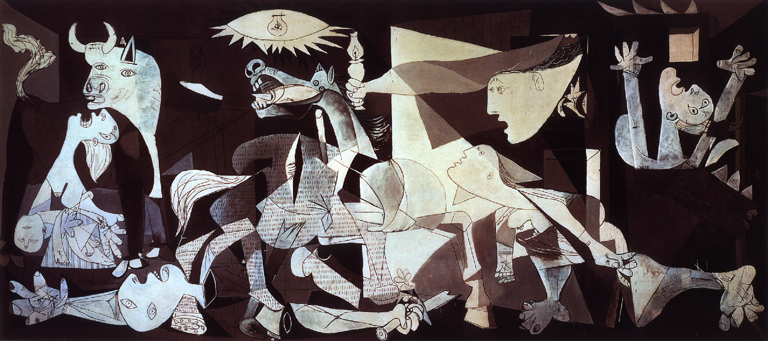

 PABLO RUIZ PICASSO - GUERNICA

DESCRIPCIÓN E INTERPRETACIÓN DE LA OBRA
Describe:
a) la atmósfera del cuadro:
___________________________________________________________________________
b) los colores que predominan:
___________________________________________________________________________
c) los personajes que hay en el cuadro:
___________________________________________________________________________
d) los animales que se encuentran:
___________________________________________________________________________

Explica el valor simbólico de estos personajes:

a) la mujer a la derecha con las manos levantadas

b) otra mujer a la derecha que parece embarazada

c) la mujer que lleva el quinqué en la mano y se asoma por la ventana

d) la mujer a la izquierda con su hijo muerto en las manos

e) el soldado muerto

¿Y los animales? Escribe al lado de las explicaciones de los símbolos a qué animal del cuadro pertenece.

a) la guerra:
b) España:
c) el mundo de las máquinas (el avión de guerra):

- ¿Qué mundo representan la bombilla y la paloma?

- ¿Qué crees, Picasso estaba a favor o en contra del avance científico y tecnológico?

- ¿Crees que el mensaje de Guernica sigue actual también hoy día?

